ΔΩΡΑ ΓΙΑ ΤΗΝ ΙΩΑΝΝΑ 13-5-20

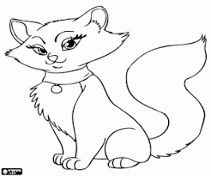

Το χρησιμοποιούμε όταν θέλουμε να ξεχωρίσουμε κάτι από κάτι άλλο.

Σου αρέσει το ψωμί ή η φρυγανιά;

Είναι η λεξούλα που μπαίνει μπροστά από τα θηλυκά.

η μητέρα, η βρύση

ή

η

**Τι να φάω; Μακαρονάδα ή τούρτα;**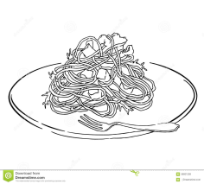ή

1)Γράφω η και ή:

Ποια στολή σου άρεσε τελικά; Ο κλόουν …… ….. νεράιδα;

Τι σου αρέσει; Το τραγούδι …. …. ζωγραφική;

Ποια είναι αυτή; Η ξαδέλφη σου …. ….φίλη σου;

2) Τονίζω όπου πρέπει: (Οι μονοσύλλαβες λεξούλες δεν τονίζονται)

Ποιο παιδι ηρθε πιο γρηγορα; Ο Θωμας η ηΕλενα;

Που αφησες το μπουφαν σου; Στο προαυλιο η στην ταξη;

Πως εφτασες ως εδώ; Με τα ποδια η με το σχολικο;



Να κρυφτώ ή να παγιδεύσω τον τρομερό γάτο;

3)Διαλέγω από το μάθημά μου (σελ. 34 δέκα μονοσύλλαβες λεξούλες που δεν τονίζονται και τις γράφω).

…………………………………………………………………………………………………………………………………………………………………………………………………………………………………………………………………………………………………………………………………………………………………………………………………………………………………………………………………………………………………………………….

4)Ο Νίκος μιλά στο τηλέφωνο με τον φίλο του τον Αντώνη.

Διαβάζω τι του λέει και τονίζω όπου πρέπει:



Χαρηκα που καλεσες στο σπιτι σου.

Δε μου ειπες , όμως που μενεις;

Πως θα ερθω στο σπιτι σου;

Πρεπει να παρωταξι η λεωφορειο;

Καλεσες και φιλους από τη γειτονια σου η μονο από την ταξη μας;

**Ανάγνωση:σελ.34 Β.Μ Από την αρχή-είπε ο θείος Παύλος.**

**Αντιγραφή: Ποιος να πάρει το καπέλο;**

**Ο ποντικός ή η κότα;**

**δώρο, Πινόκιο**

ΧΡΕΛΙΑ ΑΝΔΡΕΑΝΑ